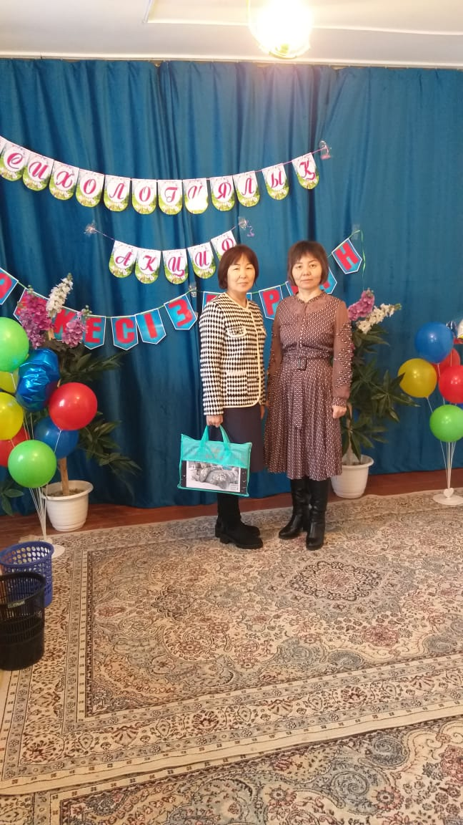 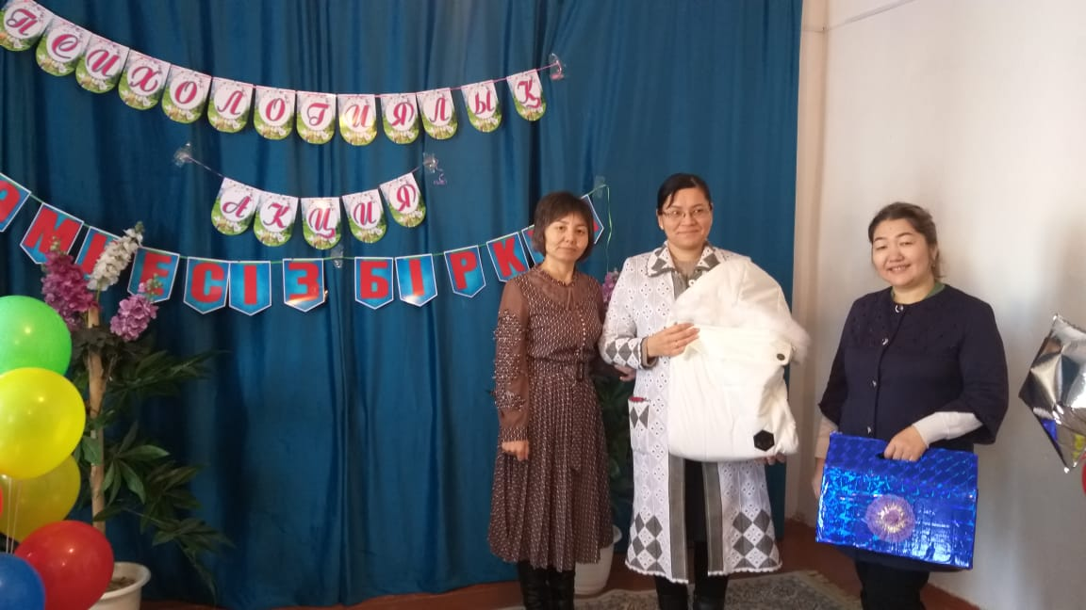

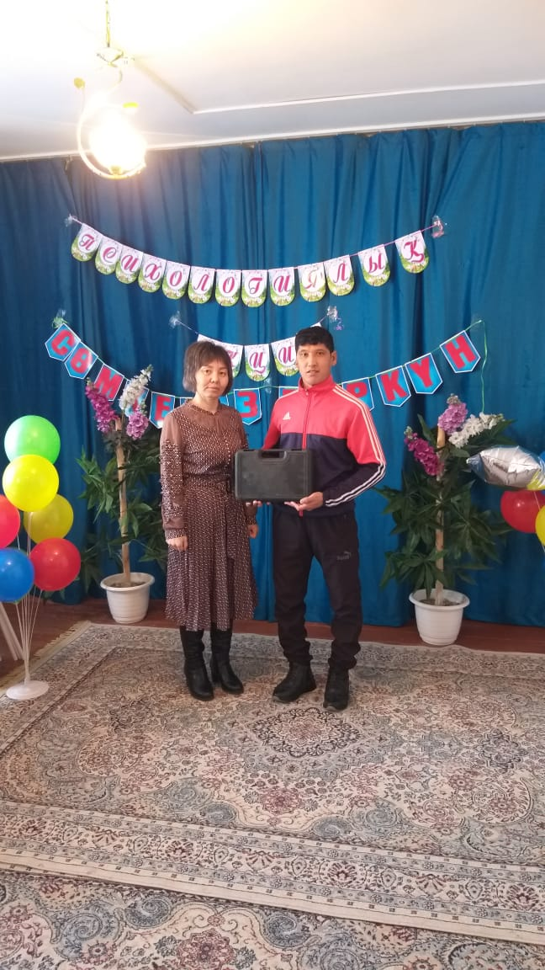

Білім алушылардың психо-эмоционалды салауаттылығын жақсартуға және тұлғалық дамуына мүмкіндік беретін өмірлік құндылықтарды бағалауға үйрету мақсатында «Сөмкесіз бір күн» акциясы өтті.

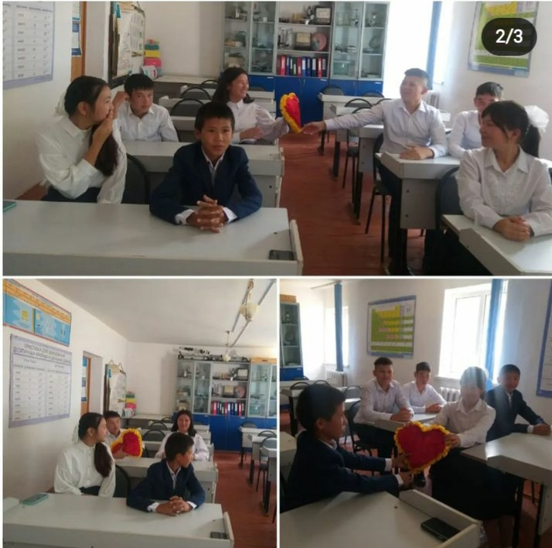

Оқушылардың арасында жағымды қарым-қатынас орнату,бір-бірін сыйлау,адал дос болуға және қоршаған ортамен дос болуға үйрету мақсатында «Достық татулықтан басталады» тренинг өтті.

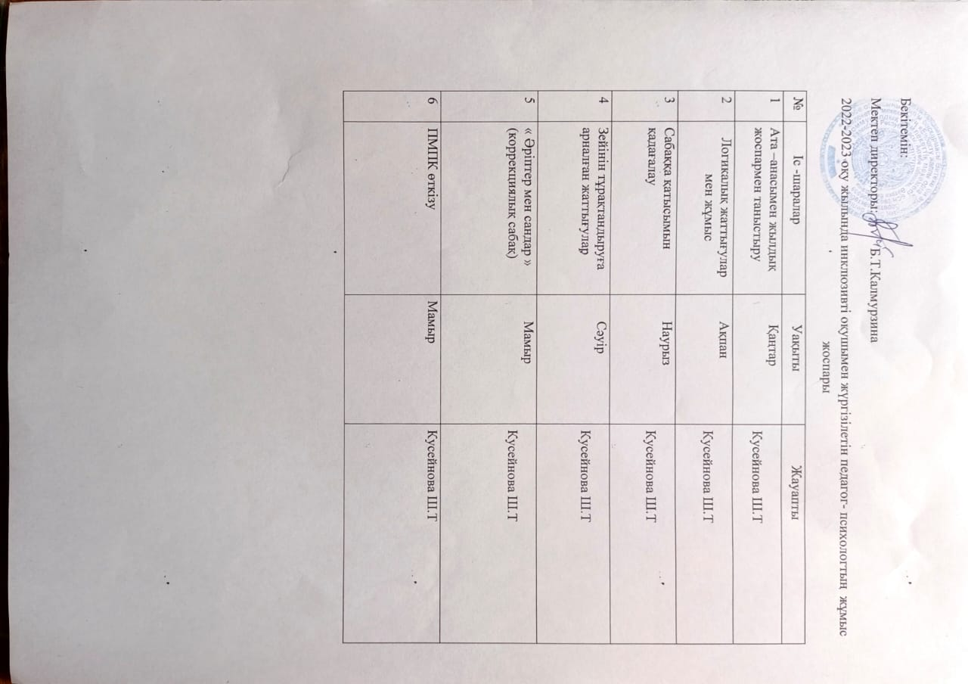

Раянамен жүргізілген психологиялық жұмыстар.

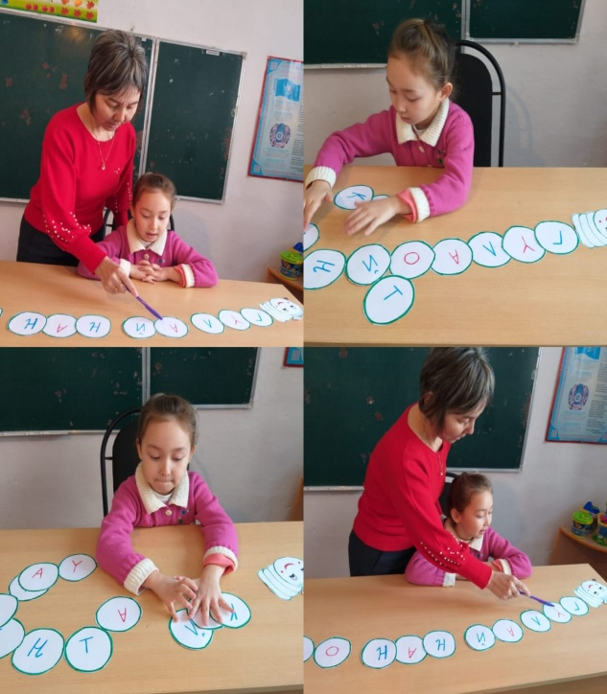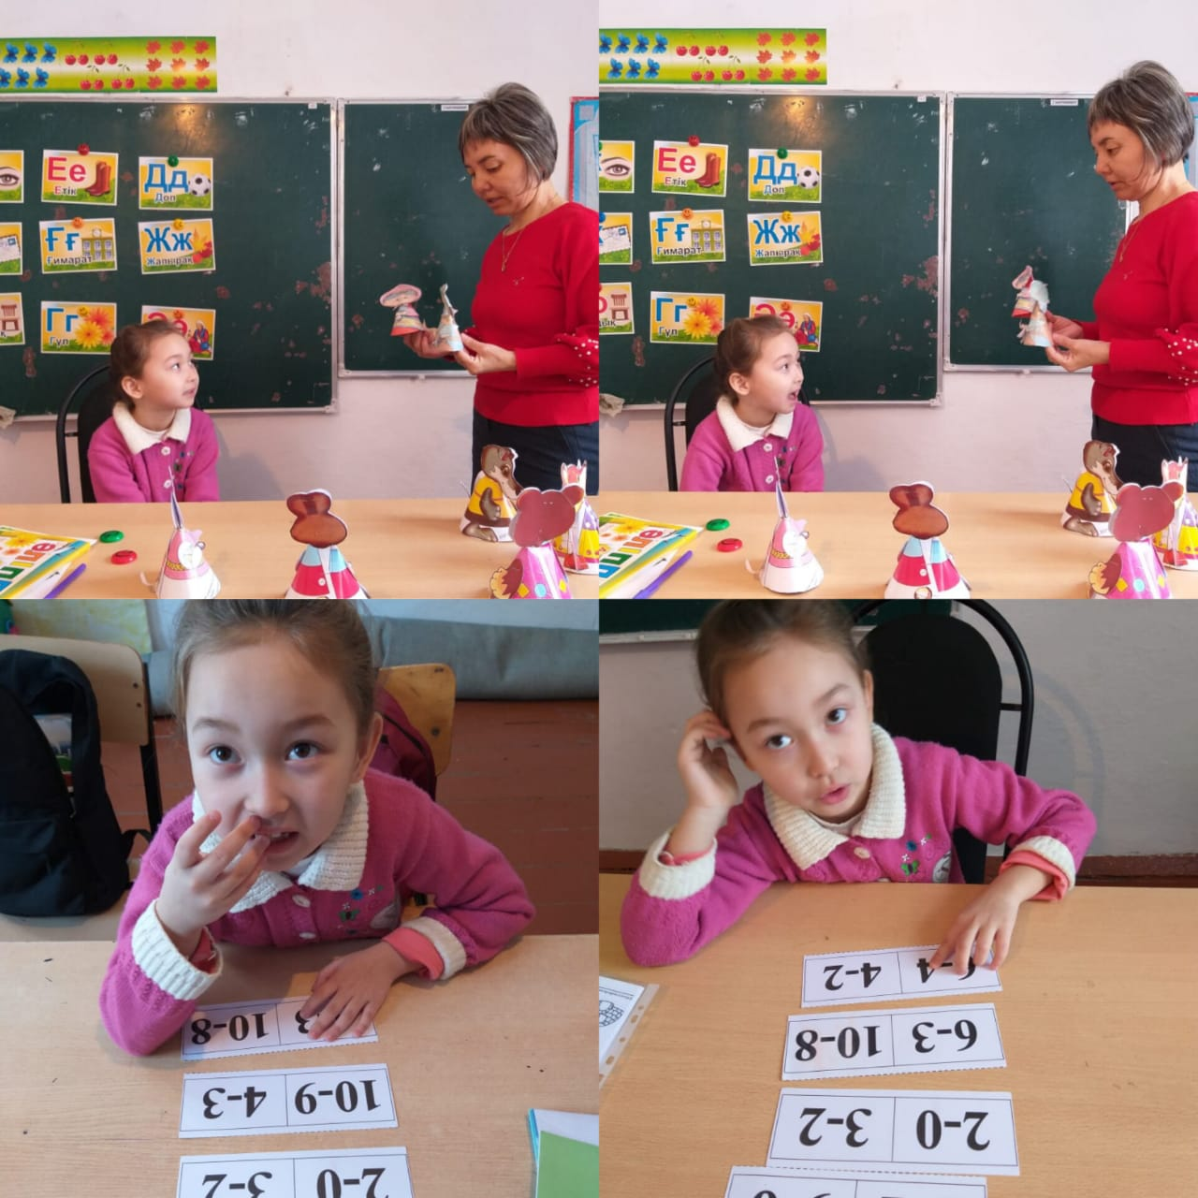

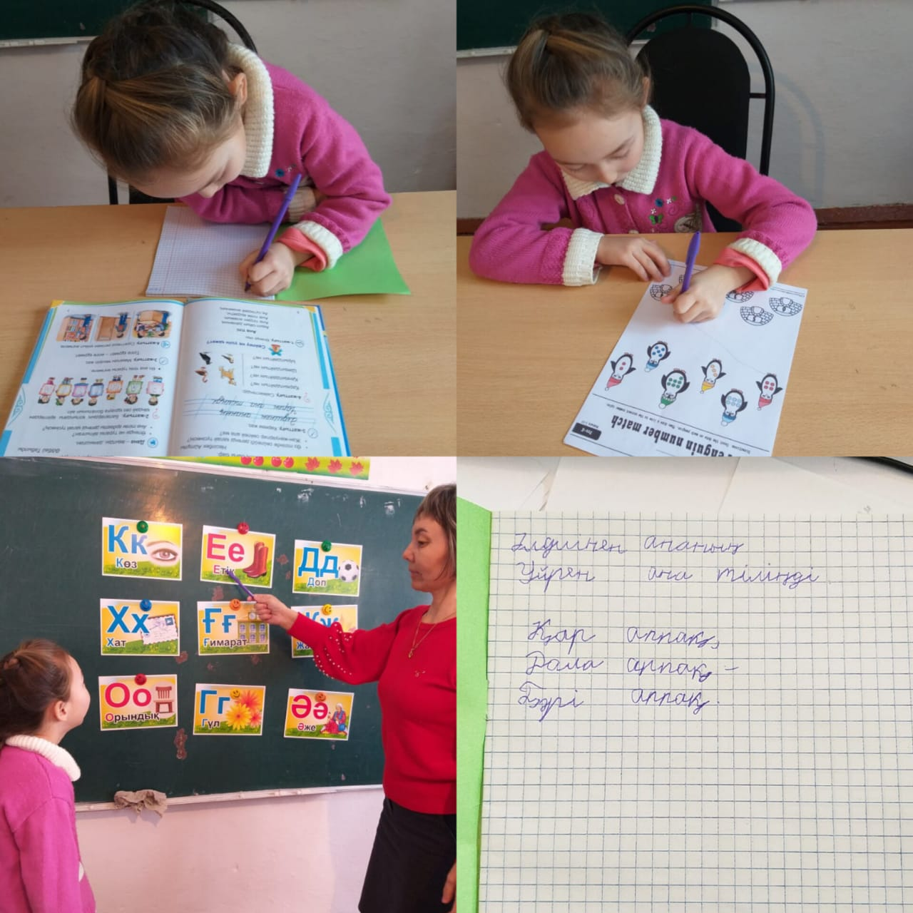

1-класс оқушысы Раянаның ана тілі,математика сабақтарына қатысу сәті.

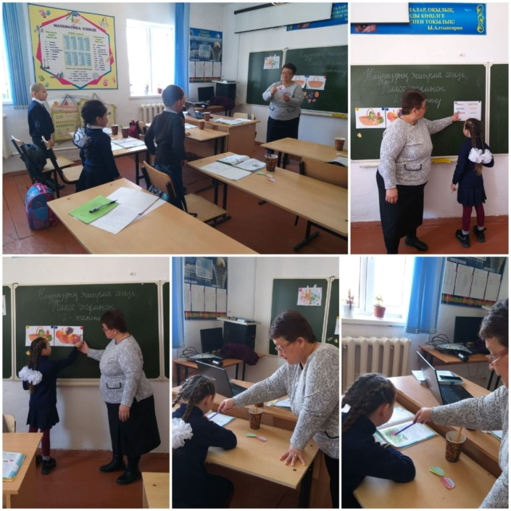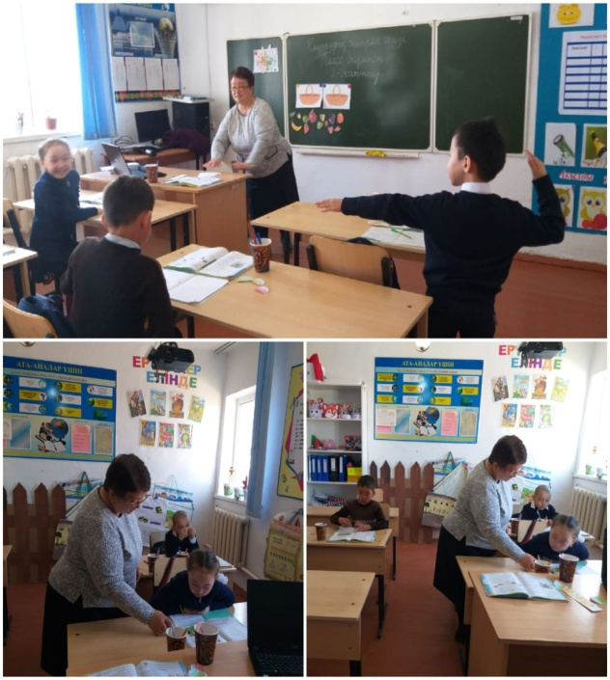

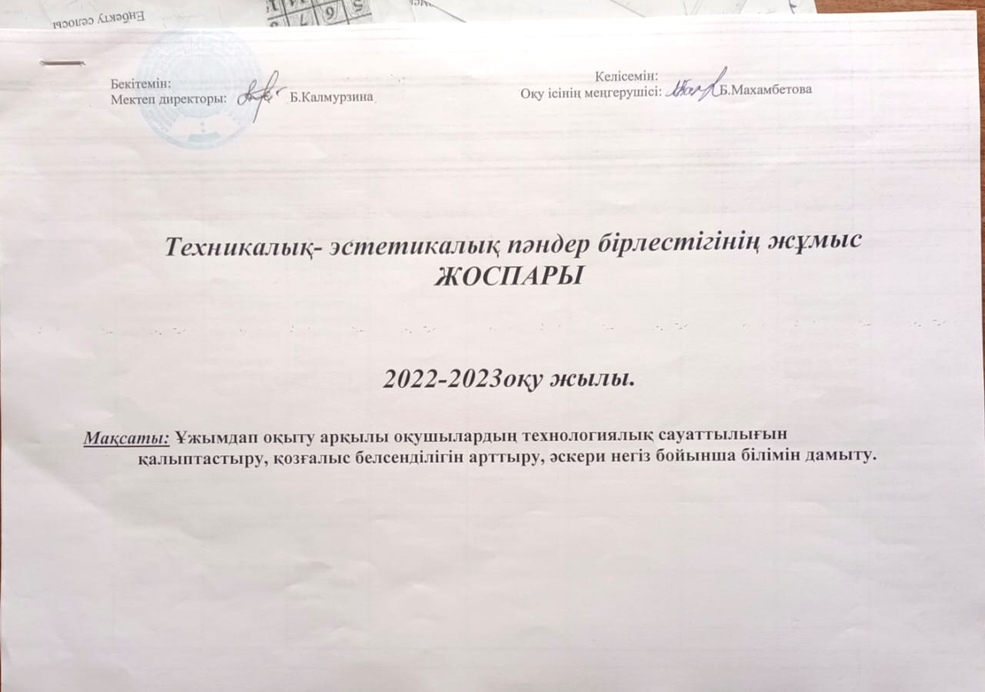

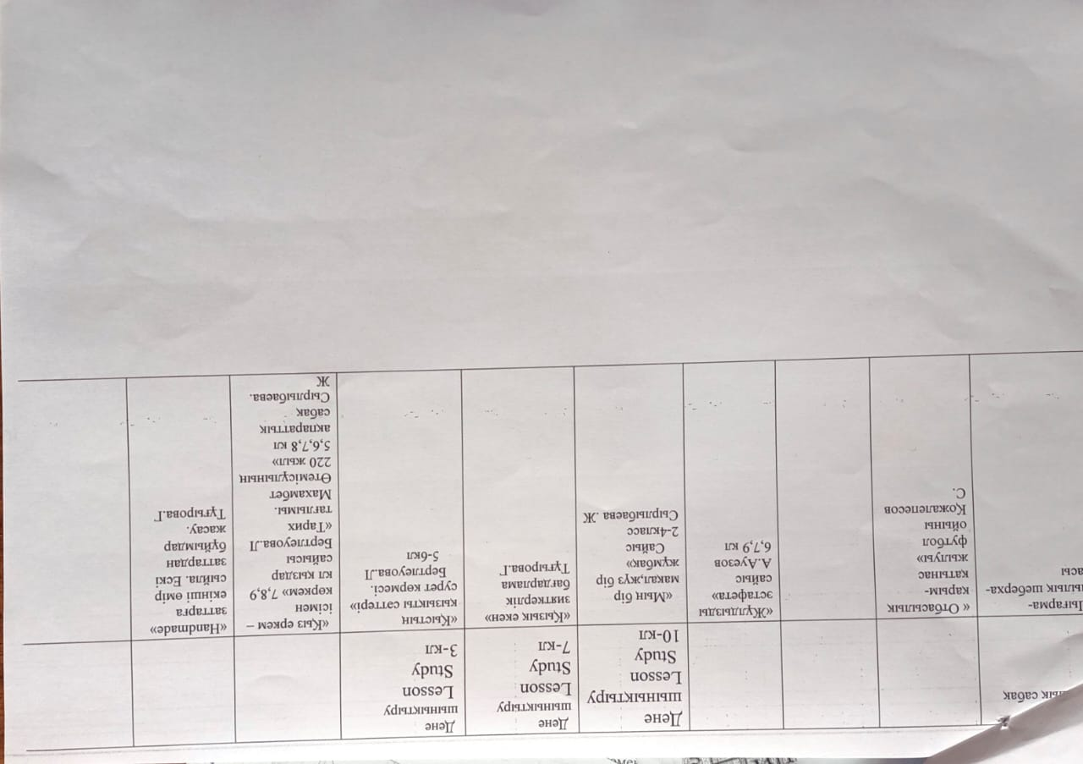



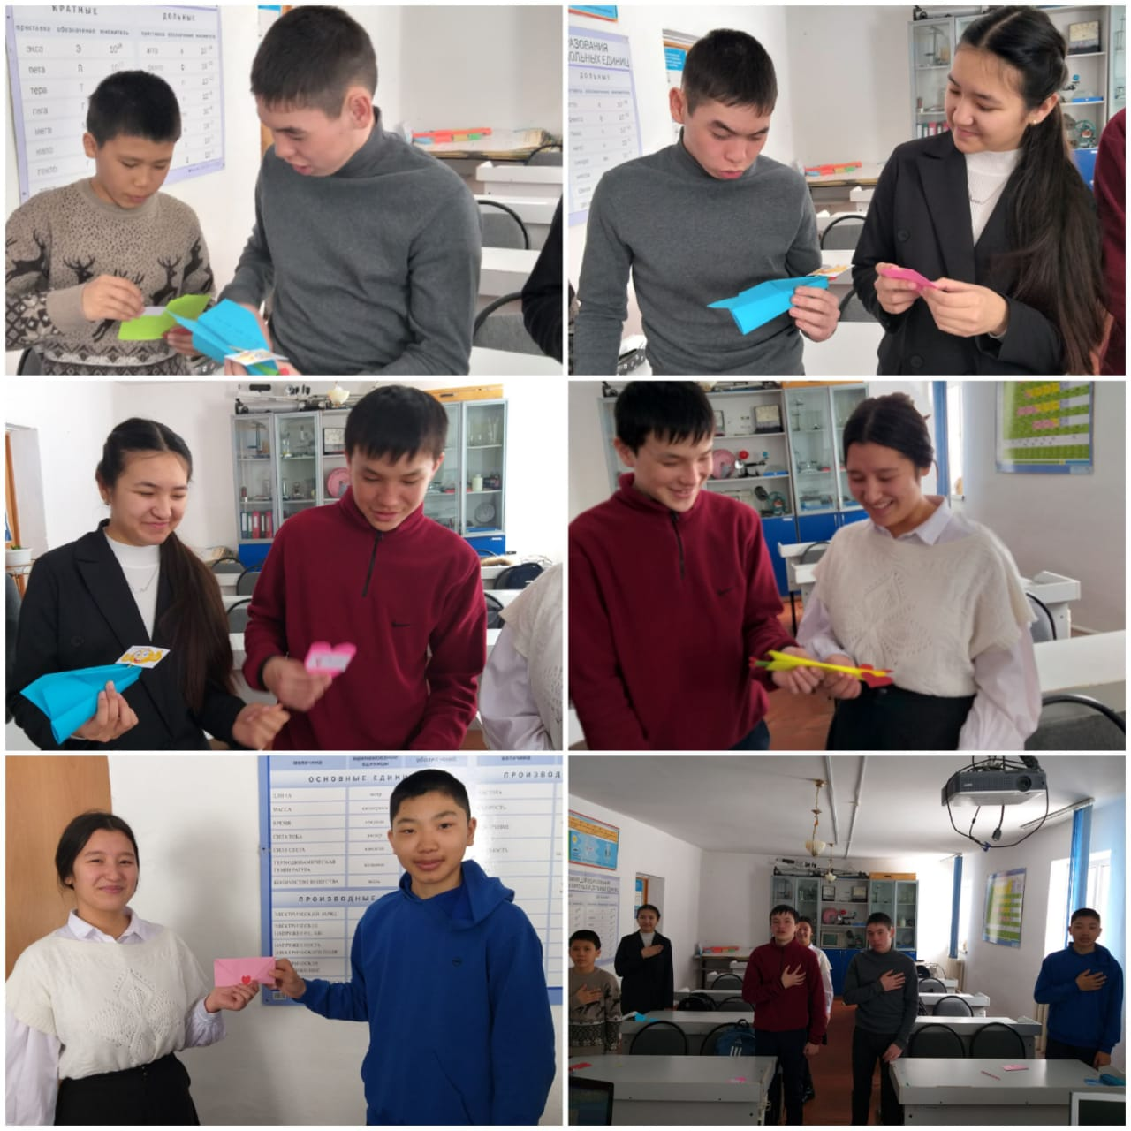 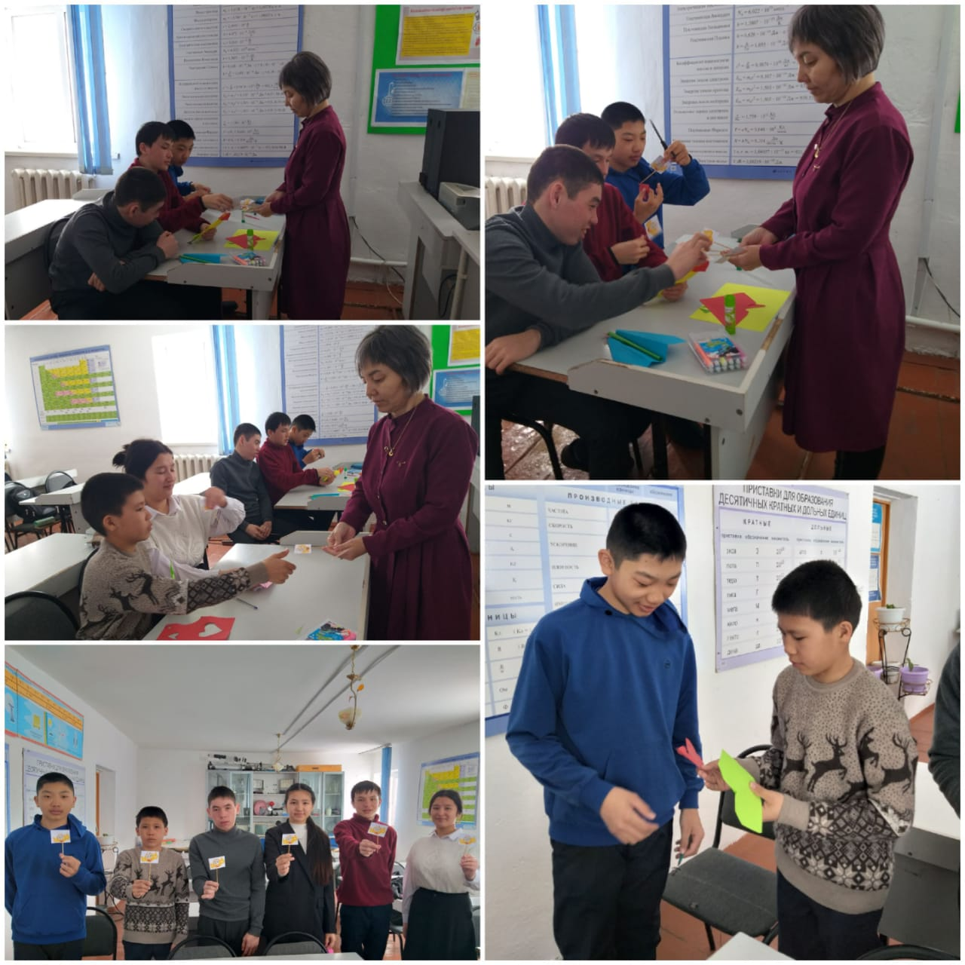

Балалардың сыйластық құндылығы туралы түсініктерін кеңейту ,ризашылық пен алғыс туралы түсінік беру, үлкен кішіге деген сүйіспеншілігін ,сыпайылық қарым-қатынасын дамыту мақсатында «Алғыс айту парызым » тренингі өтті.

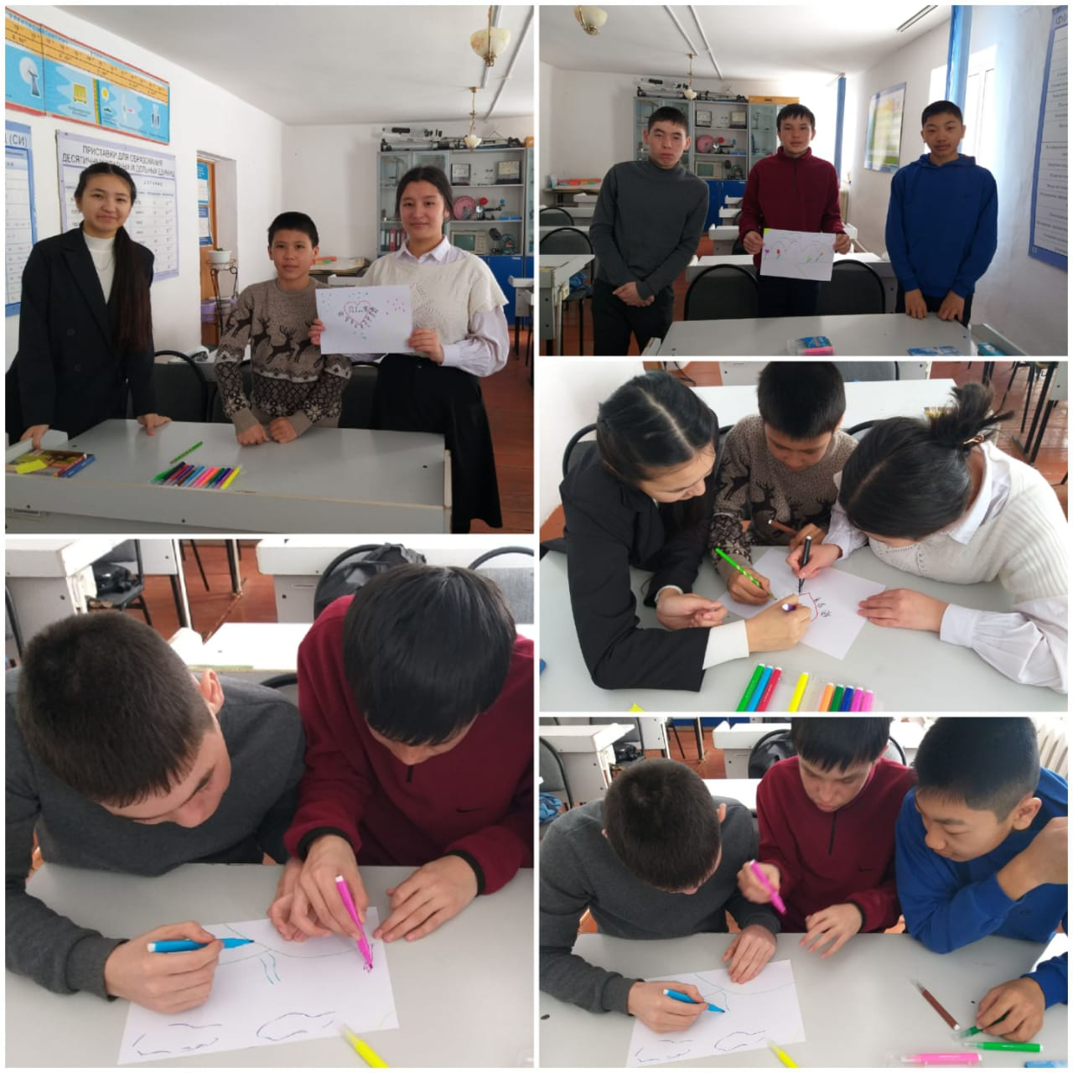 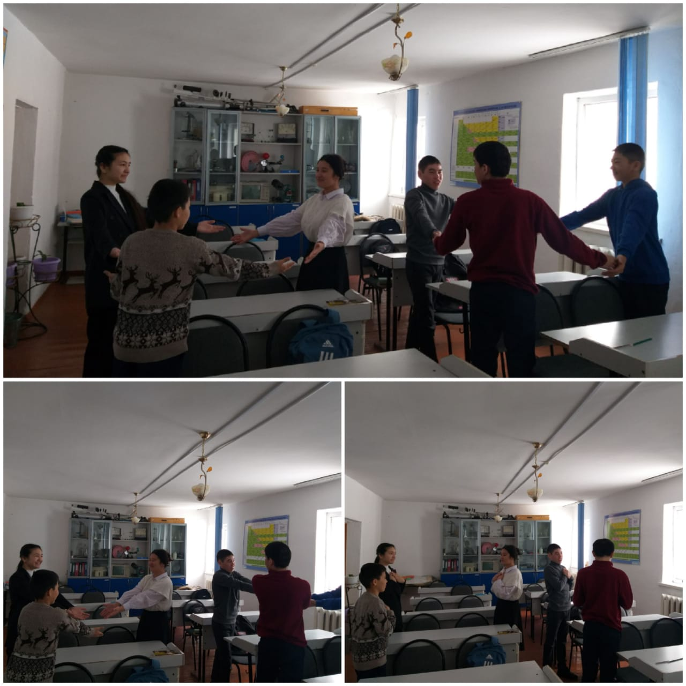

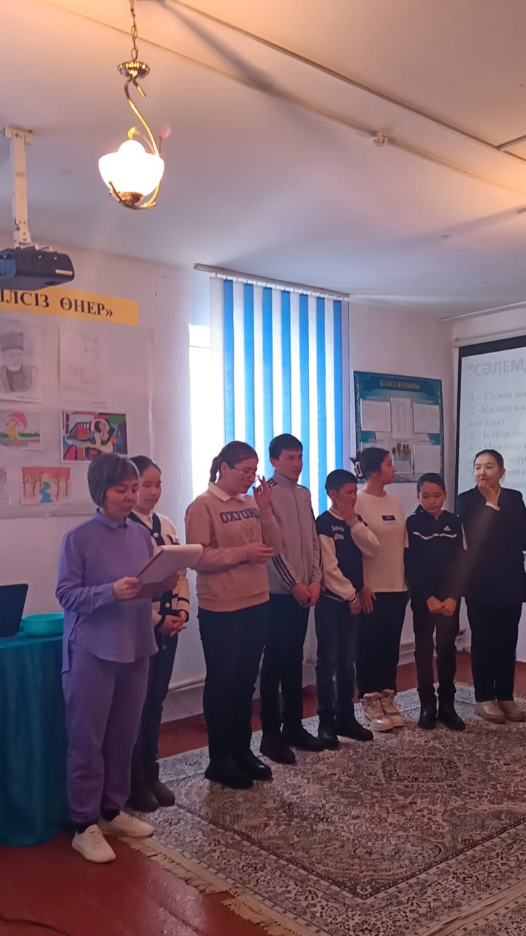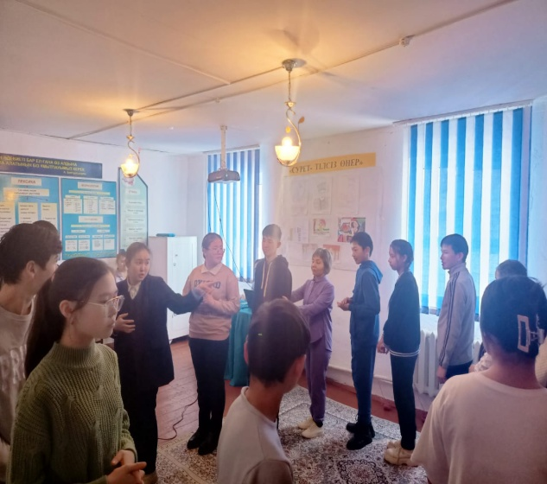

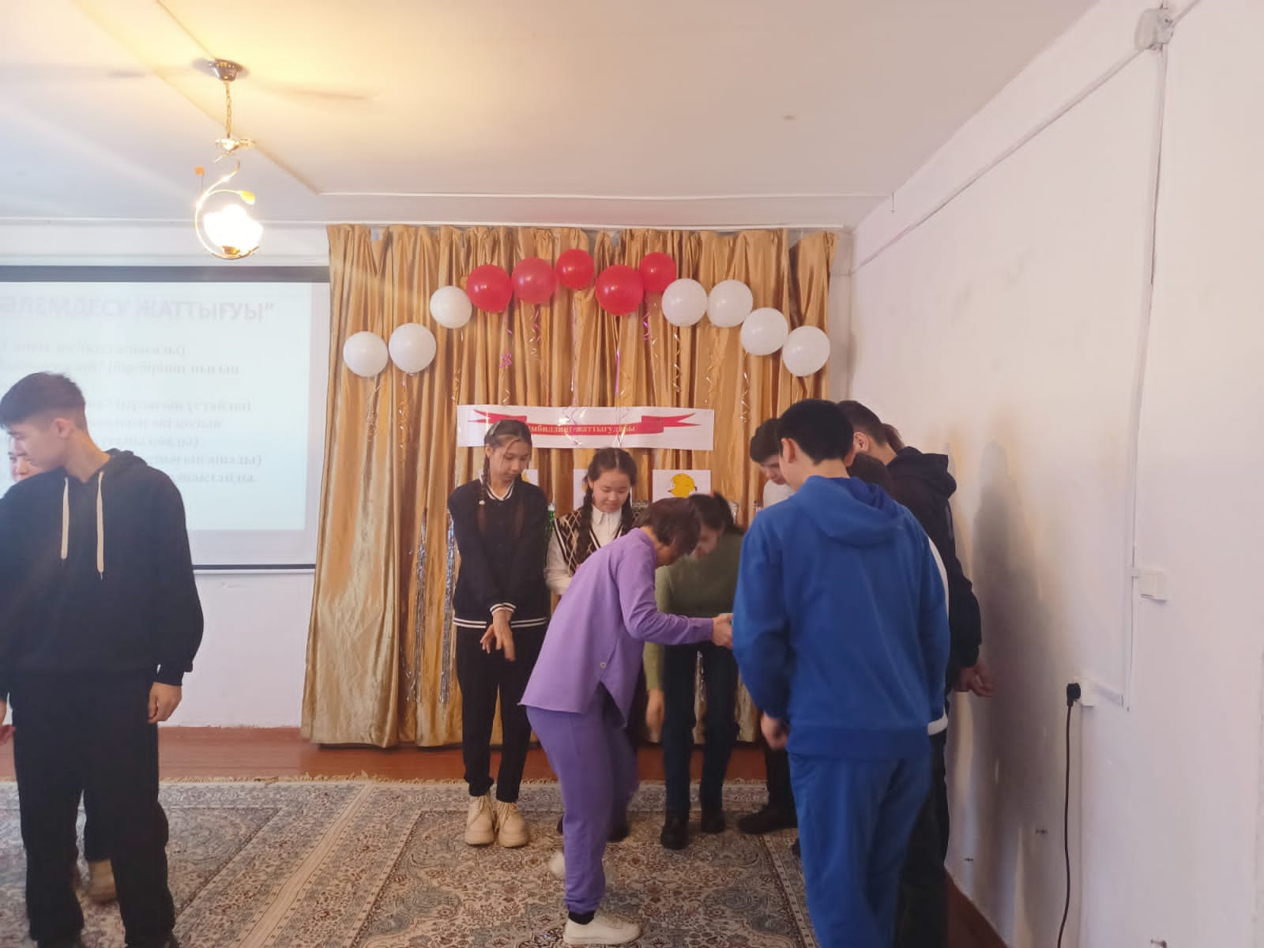

Оқушыларды ұйымшылдыққа баулу.Өздерін еркін ұстауға ,әртүрлі ситуациялардан,кедергілерден өтуге көмектесу мақсатында 7-11 класс оқушыларына «Тимбилдинг» ойындары ойнатылды.

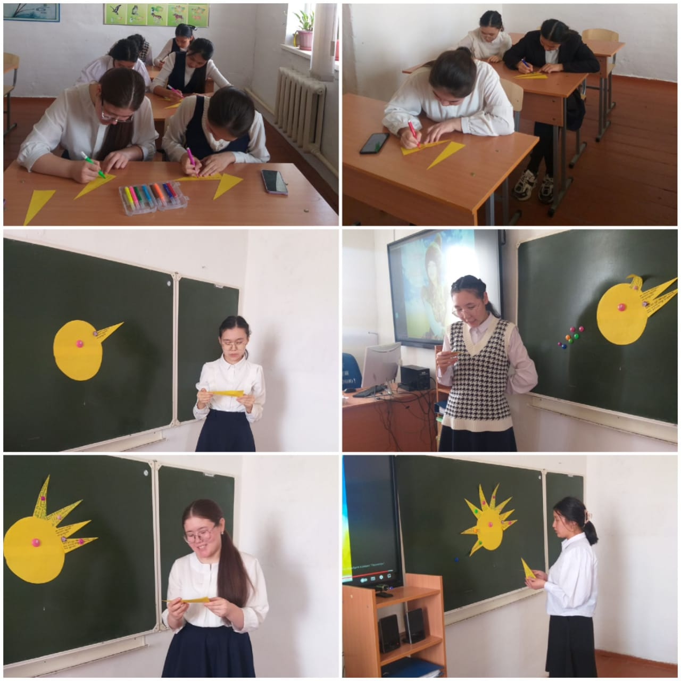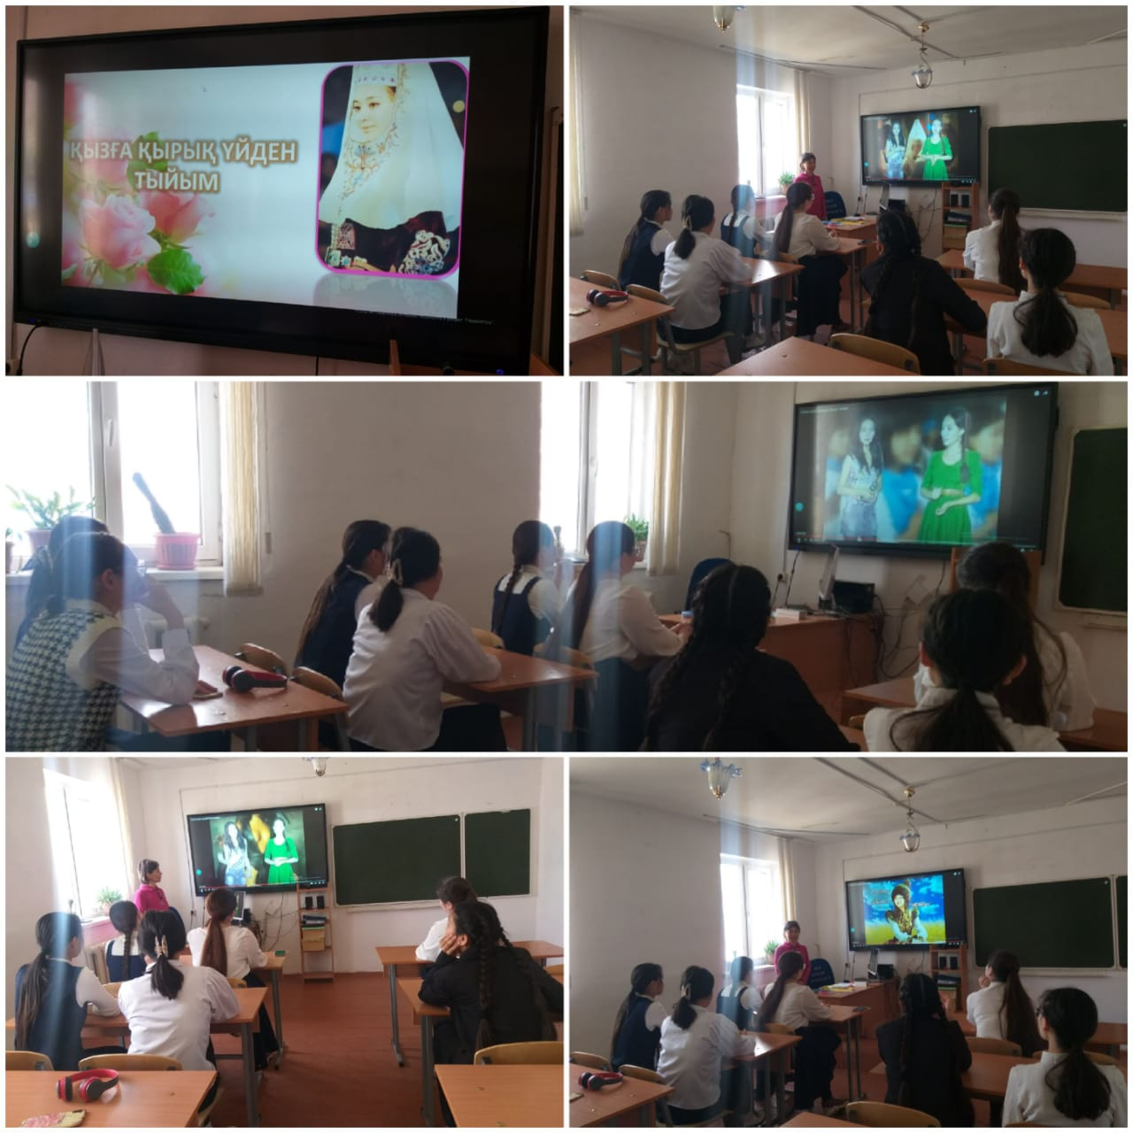

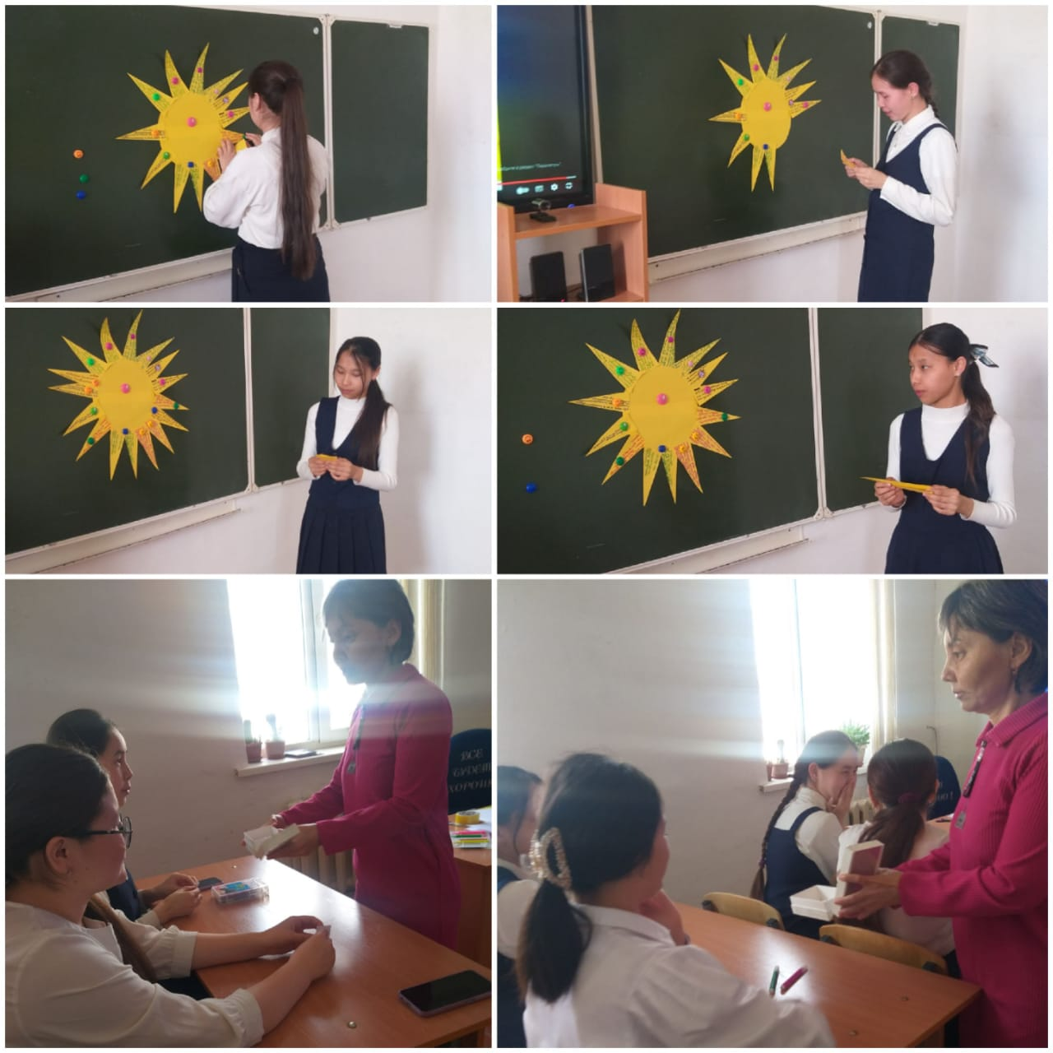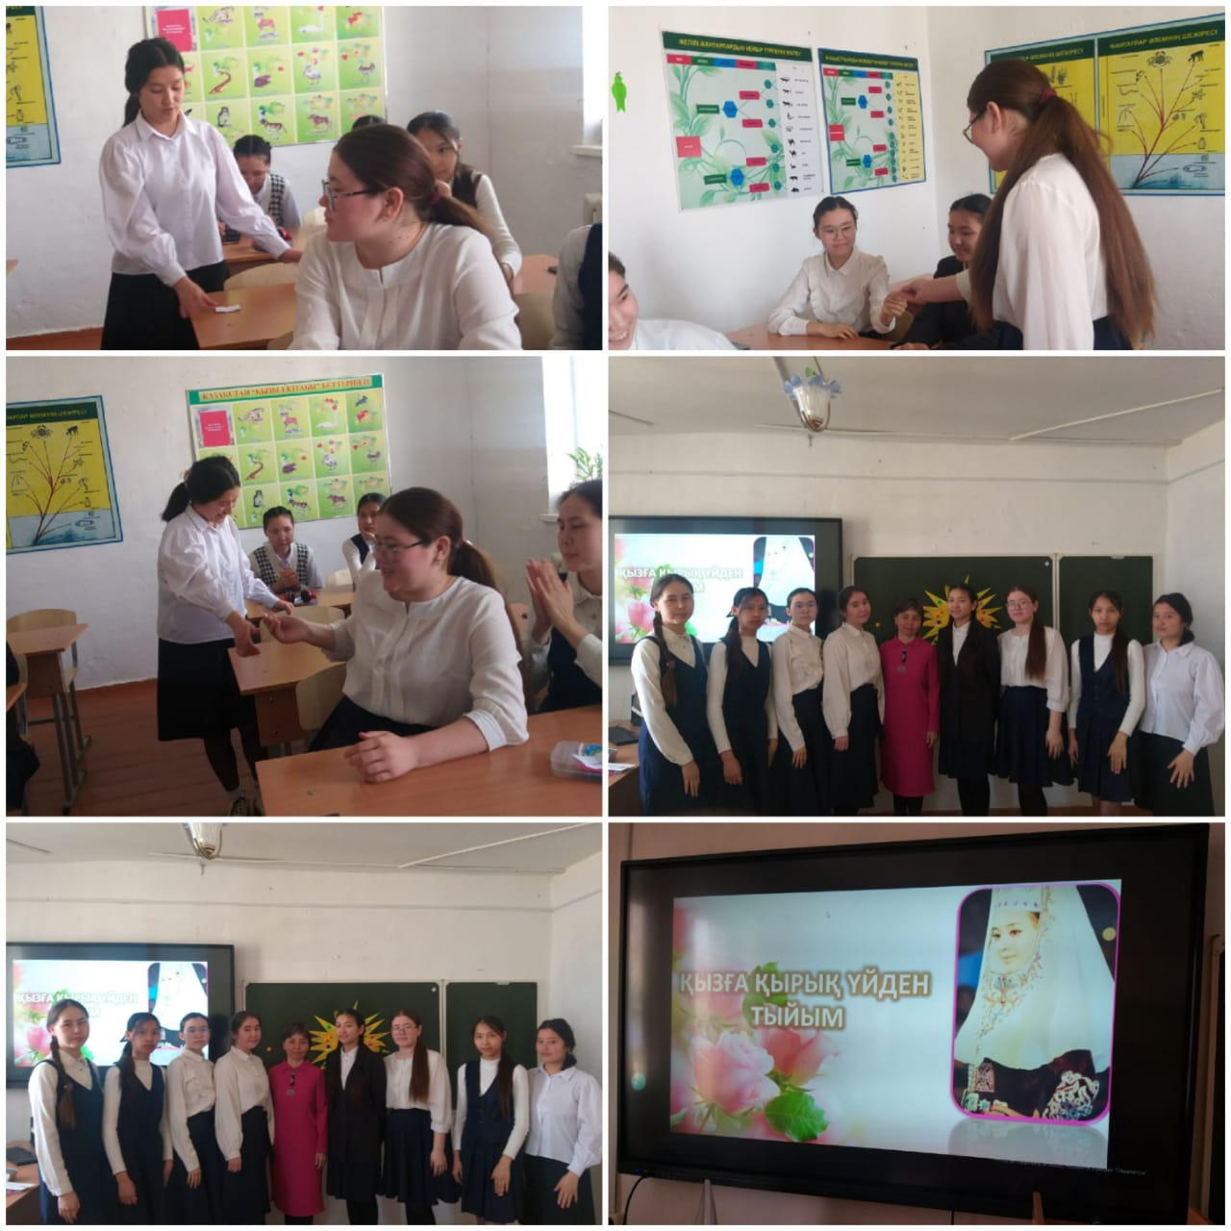

Қыздармен әңгімелесе отырып ,ар-намысын ,пәктігін, сұлулығын жоғары қоя біліп,жұрт алдында абыройлы болуға тәрбиелеу мақсатында «Қыздарға қырық үйден тыйым» тақырыбында психологиялық тренинг өтті.

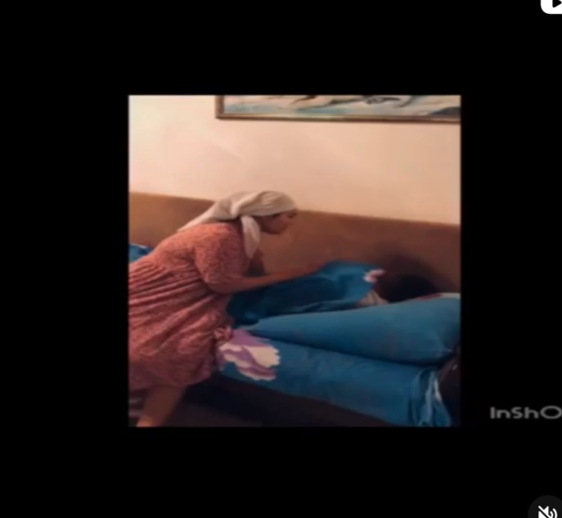 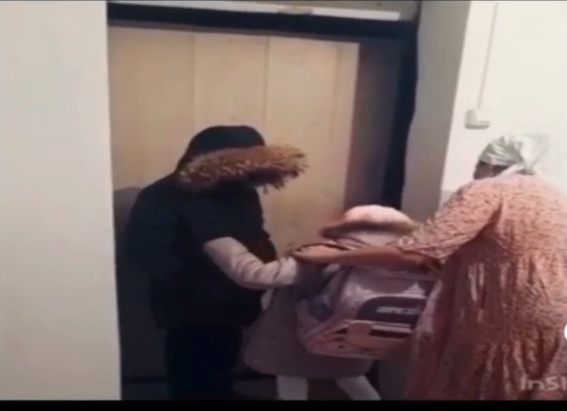

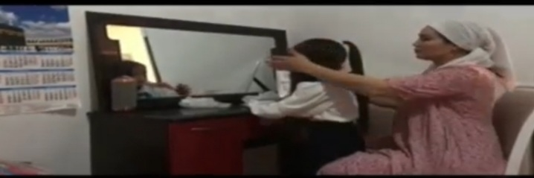 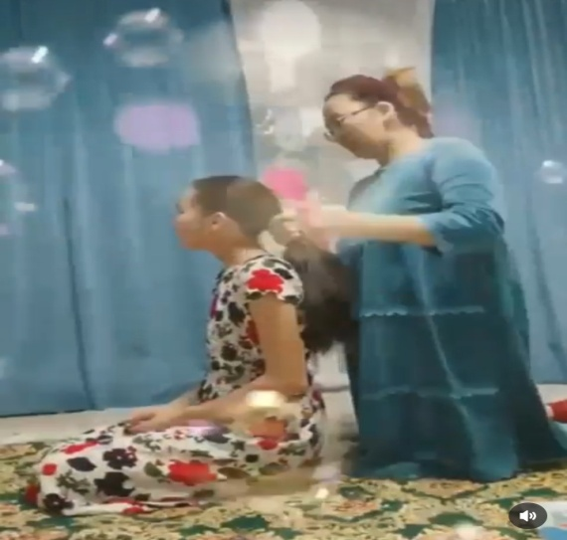

«Бақытты бала –отбасы айнасы »психологиялық акция аясында ата-аналармен отбасы тәрбиесіндегі ата-ананың балаға тәрбиелік ықпалын арттыру,тәрбиенің ең тамаша жері отбасы екенін ,олардың бала тәрбиесіндегі мүмкіндіктерінің жоғары екенін ,баламен жақсы қарым –қатынас орнату,бала тәрбиесіне көп көңіл бөлудің маңыздылығын ашу мақсатында «Бала ата-ананың қолқанаты » тақырыбында бейнеролик түсірілді.

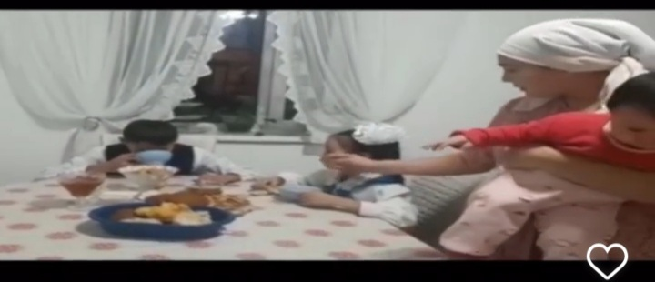

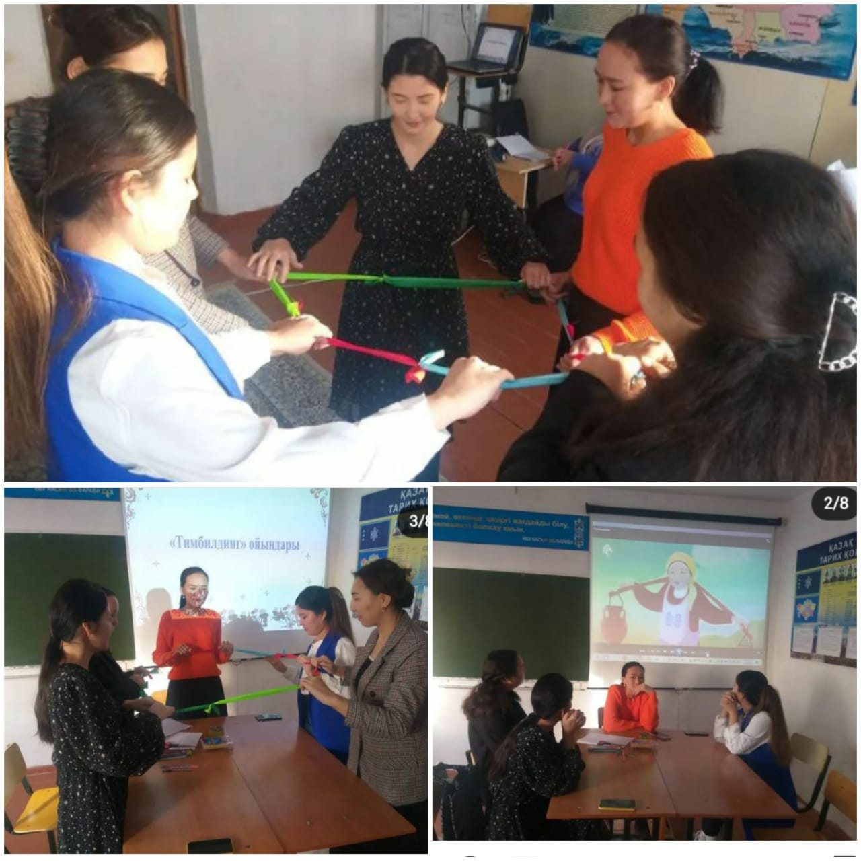

«Жас келсе,іске!» атты жас мамандарға және жұмысқа қайта кіріскен мұғалімдердің бейімділігін бақылау мақсатында тренинг өткізілді.

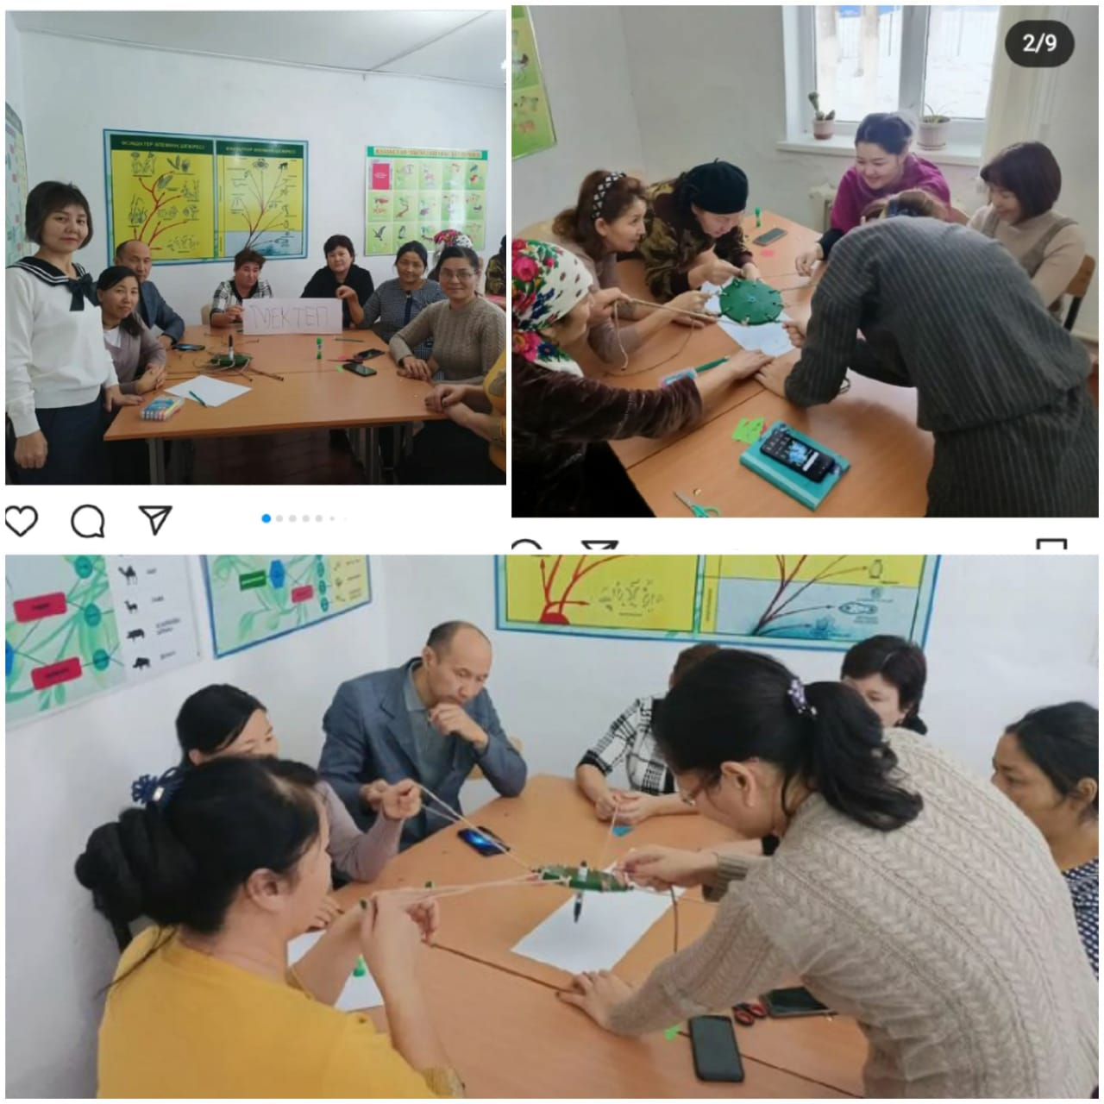

Ата-аналардың жауапкершілігін , өз міндетін білуін арттыру, әр ата-ананың бала тәрбиесіндегі маңызды орнын көрсету,бала тәрбиесін ата-аналармен бірлесе қарастыру мақсатында «Отбасы және мектеп» тақырыбында ата-аналарға тренинг өтті.